

考勤管理系统
用户操作手册

福州大学数学与计算机科学学院
二〇一七年六月

关于考勤系统

概述

设计说明
随着计算机的发展及网络技术的应用，当今社会正快速向信息自动化社会发展，信息自动的作用也越来越大，特别是各行业的管理领域，智能化信息已是提高效率，规范处理，客观审查的最有效途径。上课考勤作为学校的基本管理，是学校对老师，学生工作管理的基本依据。开发上课考勤系统，正是完善学校信息化管理的重要环节。
在各个学校中，学生的考勤工作不仅工作量大，而且时效性强。过去，绝大多数学校对学生的考勤大部分还停留在带着一叠打印稿,拿着笔记录,事后还要人工的把杂乱的纸条整理成几份，这样做既繁琐，又要耗费大量的人力、物力，且容易出错,公布学生考勤情况不及时，时效性差等缺点，这些缺点都严重制约了考勤工作效率的提高。因此，开发一个上课考勤系统是必须的。因为上课考勤系统通过考勤可以判断学生是否上课，记录上课情况和可以统计一个学生一段时间的考勤信息，而且系统可以保证考勤数据的准确，公正，安全，减少老师的工作负担，避免人为因素的干扰和弄虚作假现象。况且随着数据库技术的发展和学校信息化建设的进行，使用计算机考勤也成为大势所趋，它为学校的考勤工作节约了大量的人力和物力，也大大减轻了考勤工作人员的工作量。本系统充分利用了现代网络的快捷与普及的优势，以达到教育工作的自动化、简单化、效率化，而且可以达到实用和方便的原则。
针对学校考勤的种种缺点，开发一个上课考勤系统应有如下一些用处：该系统可对学生进行考勤，考勤的类型可分为旷课、迟到、早退、请假；由上文的分析情况可以知道上课考勤系统一些基本功能和组成情况，主要包括了学生的基本信息、教师信息、考勤类型、考勤统计、可根据学生的实际出勤情况查看学生的基本信息等。可以很方便地知道一个学生的出勤情况，而且可以杜绝一个学生代替另一个学生考勤等现象。当天考勤后教师或管理员可以统计出当天每班的出勤情况，做出记录并打印出来。这些在以前利用人工考勤是体现不出来的。
对于本系统的设计，先进行系统主页的设计，然后建立数据库，在页面与数据库之间建立连接，使用户的信息能够提交到数据库中，并使登录的用户信息能够在页面上显示并进行汇总，最后进行用户权限的设置，对于一般用户只能拥有浏览等基本权限，管理员拥有浏览用户信息，以及对数库的修改等的高级权限。

功能
该系统分为三大模块：管理员、教师、学生。其中管理员的主要功能有修改个人信息，修改密码，查看教学计划，查看签到记录，查看请假记录，录入学生信息，查看学生信息，修改学生信息，删除学生信息等相关操作。教师端的功能类似于管理员，也有修改个人信息，修改密码，查看教学计划，查看签到记录，查看请假记录，录入学生信息，查看学生信息，修改学生信息，删除学生信息等相关操作，不过还有教学计划，查看签到记录这2个功能。而学生端只可以查看个人信息，修改个人信息，查看个人教学计划，以及签到和请假。

运行环境

硬件环境
- 中心数据库服务器：配置要求——CPU主频：四核3.0GHz以上，内存：8G以上，硬盘：500G以上（磁盘阵列）。
- 中心应用服务器：配置要求——CPU主频：八核3.0GHz以上，内存：8G以上，硬盘：500G以上（磁盘阵列）。
- PC机：配置要求——CPU主频：1.60GHz以上，内存：512M以上，硬盘：100G以上。

软件环境
- 服务器：
a) 操作系统：
- b) 运行环境：
- 终端机：
a) 操作系统：
b) 运行环境：
c) 浏览器：
- 开发环境：

系统特性
本系统的设计过程中，充分考虑并遵循了以下指导思想与设计原则：
- 标准性与兼容性：在项目的建设过程中，按照“总体设计，分步实施”的原则，软件工程必须标准化，遵循国际通用开发标准，并按国家标准及行业标准执行。结合项目需求，形成接口规范、数据规范、应用系统接入等规范，参与验收和评估。系统应提供基于XML的数据交换接口，支持与 “军营网络信息化服务平台”软件的应用集成。
- 易用性：系统需为用户提供了美观、简单的界面风格，且界面设计过程中将用户使用习惯以及体验放于第一要素，力求设计达到系统简单易用的目的。
- 可靠性：存在其他一些可能造成数据丢失的因素，如用户的错误操作，蓄意破坏，病毒攻击和自然界不可抗力等。因此，制定了一个良好的备份策略，定期对数据库进行备份以保护数据库。如果发生数据丢失或破坏的情况，可以从数据库备份中将数据库恢复到原来的状态。另外数据库的设计充分考虑各种可能的需求，以方便网页增加某些模块而不至于让数据库出现太多的冗余。
- 可扩展性：设计时应采取模块化的方法进行设计，对系统内各模块接口尽可能达到高内聚、低耦合的程度，以提高各模块的复用性和可扩展性。
- 可维护性：要求本软件在运行中发现错误时，能快速、准确对其进行定位、诊断和修改。
- 可测试性：设计时尽可能减少测试本软件的各项功能所需的工作量。

2.系统操作

2.1系统主窗口
正常开启考勤管理系统后会出现以下界面，如图1
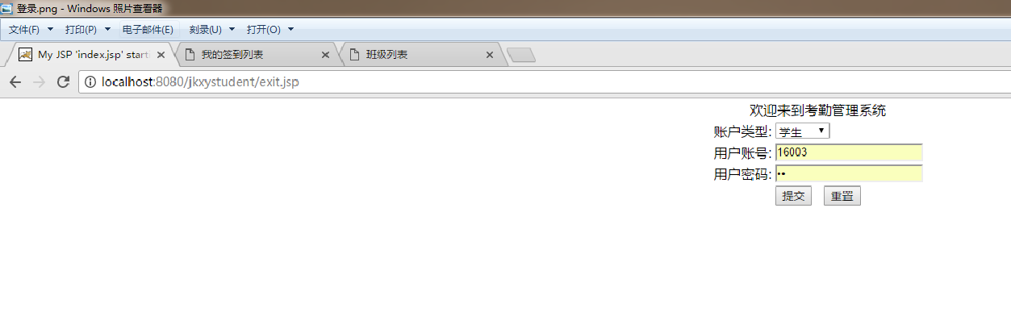
图1系统主窗口

2.2系统管理员部分

2.2.1系统登录
操作流程：开启系统→系统登录→输入用户名→输入密码→提交
当启动系统时会弹出系统登录窗口，如图2.2.1-a。用户首先需要设置账户登录类型，用户输入账号密码点击提交，系统会自动连接，若能正常连接则在用户名的下拉框中将会出现数据库中已保存的登录用户名，如图2.2.1-b所示。管理员登录后可根据需要进行相应的操作，修改个人信息，修改密码，查看教学计划，查看签到记录，查看请假记录，录入学生信息，查看学生信息，修改学生信息，删除学生信息等相关操作。

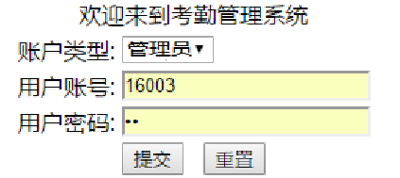
图2.2.1-a初始登录界面

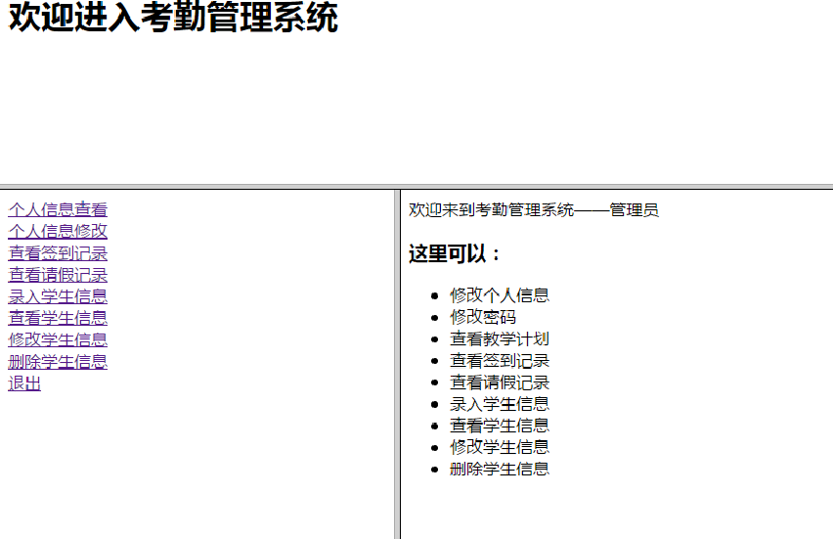
图2.2.1-b管理员界面

2.2.2 修改密码
操作流程：系统管理→修改密码→输入旧密码→输入新密码→确定
功能说明：本功能主要是修改当前所登录进入系统的管理员和操作员密码。进入修改密码界面后，先输入旧密码再输入两遍新密码，单击“确认”后可修改成功。如图2.2所示。
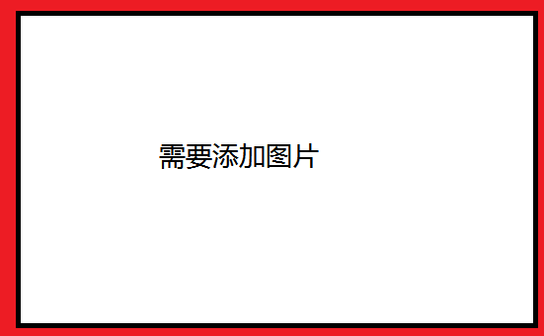
图2.2.2修改密码窗口

2.2.3 查看学生信息
操作流程：系统管理→选择管理员登录→点击查看学生信息
功能说明：本功能主要是对本系统的学生信息进行管理。进入管理员登录界面如图2.2.1-b，进入界面后可以看到查看学生信息按钮，选中点击即可查看学生信息，结果如图2.2.3-a所示。
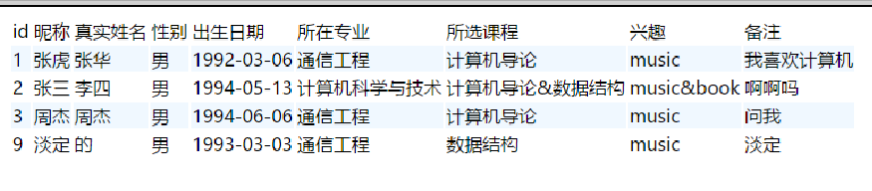
图2.2.3-a管理员查看学生信息

2.2.4 个人信息查看
操作流程：系统管理→选择管理员登录→点击查看个人信息
功能说明：本功能主要是对本系统的学生信息进行管理。进入管理员登录界面如图2.2.1-b，进入界面后可以看到个人信息查看按钮，选中点击即可查看个人信息，结果如图2.2.4-a所示。
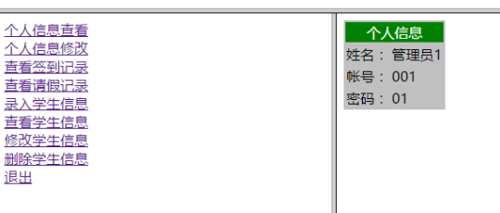
图2.2.4-a管理员查看个人信息

2.2.5 个人信息修改
操作流程：系统管理→选择管理员登录→点击个人信息修改
功能说明：本功能主要是对本系统的学生信息进行管理。进入管理员登录界面如图2.2.1-b，进入界面后可以看到个人信息修改按钮，选中点击即可个人信息修改，结果如图2.2.5-a所示。
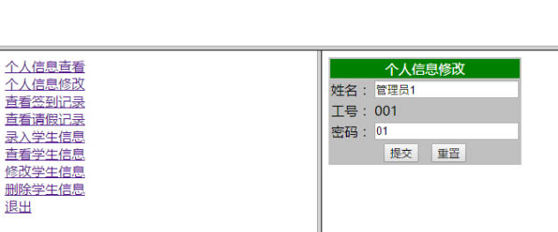
图2.2.5-a管理员修改个人信息

2.2.6 查看签到记录
操作流程：系统管理→选择管理员登录→点击查看签到记录
功能说明：本功能主要是对本系统的学生信息进行管理。进入管理员登录界面如图2.2.1-b，进入界面后可以看到查看签到记录信息按钮，选中点击即可查看签到信息，结果如图2.2.6-a所示。
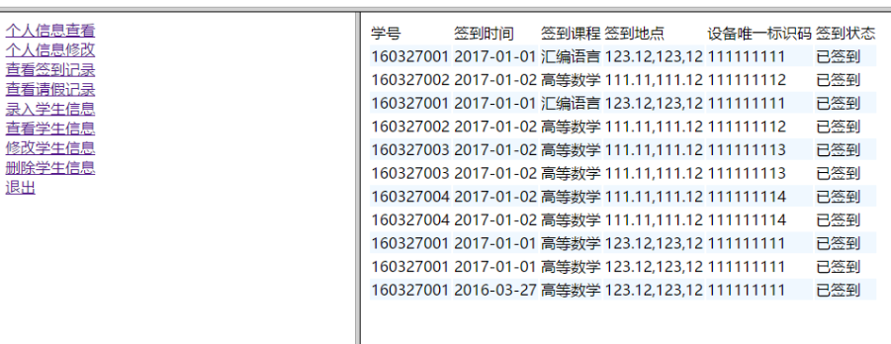
图2.2.6-a管理员查看签到记录

2.2.7 查看请假记录
操作流程：系统管理→选择管理员登录→点击查看请假记录
功能说明：本功能主要是对本系统的学生信息进行管理。进入管理员登录界面如图2.2.1-b，进入界面后可以看到查看请假记录信息按钮，选中点击即可查看请假信息，结果如图2.2.7-a所示。
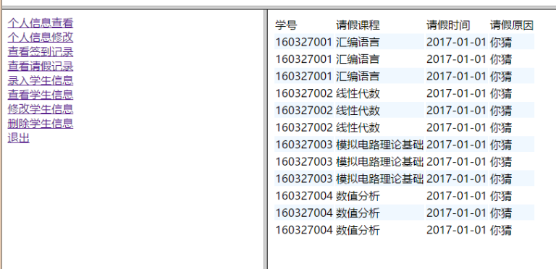
图2.2.7-a管理员查看请假记录

2.2.8 删除学生
操作流程：系统管理→选择管理员登录→点击删除学生
功能说明：本功能主要是对本系统的学生信息进行管理。进入管理员登录界面如图2.2.1-b，进入界面后可以看到删除学生信息按钮，点击删除按钮即可删除学生信息，结果如图2.2.8-a所示。
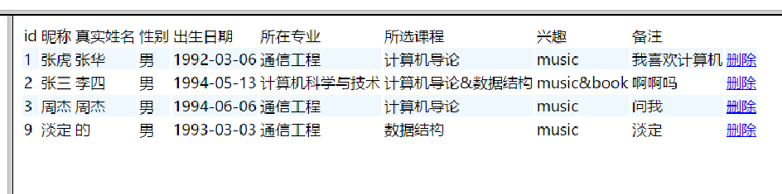
图2.2.8-a管理员删除学生

2.2.9 添加学生
操作流程：系统管理→选择管理员登录→点击添加学生
功能说明：本功能主要是对本系统的学生信息进行管理。进入管理员登录界面如图2.2.1-b，进入界面后可以看到添加学生信息按钮，这是会弹出一个学生信息录入的框，填入学生信息就可添加学生，结果如图2.2.9-a所示。
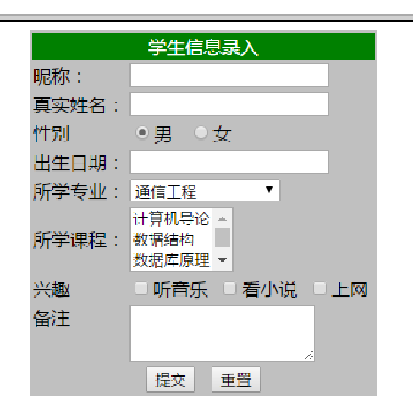
图2.2.9-a管理员添加学生

2.2.10 修改学生
操作流程：系统管理→选择管理员登录→点击修改学生信息
功能说明：本功能主要是对本系统的学生信息进行管理。进入管理员登录界面如图2.2.1-b，进入界面后可以看到修改学生信息按钮，点击右边的修改按钮即可修改这个学生的信息，结果如图2.2.10-a所示。
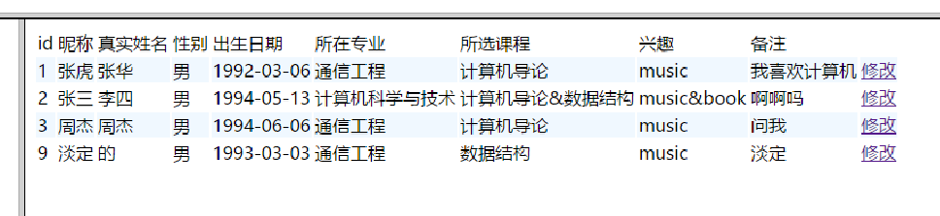
图2.2.10-a管理员修改学生信息

2.3教师部分

2.3.1系统登录
操作流程：开启系统→系统登录→输入用户名→输入密码→提交
当启动系统时会弹出系统登录窗口，如图2.3.1-a。用户首先需要设置账户登录类型，用户输入账号密码点击提交，系统会自动连接，若能正常连接则在用户名的下拉框中将会出现数据库中已保存的登录用户名，如图2.3.1-b所示。教师登录后可根据需要进行相应的操作，修改个人信息，查看教学计划，查看签到记录，查看请假记录，录入学生信息，查看学生信息，修改学生信息，删除学生信息等相关操作。

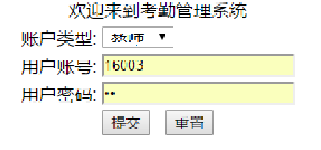
图2.3.1-a初始登录界面

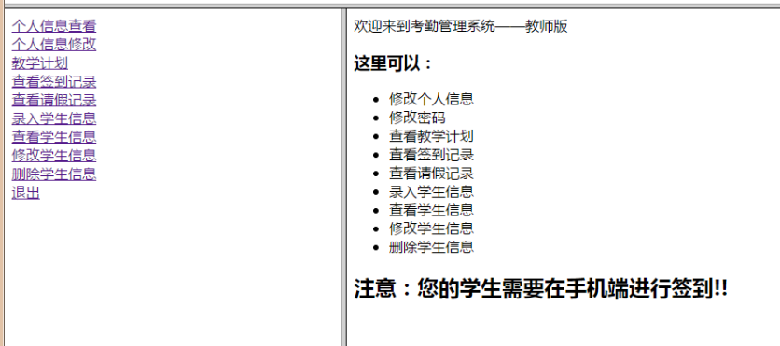
图2.3.1-b教师界面

2.3.2 查看教学计划
操作流程：系统管理→选择教师登录→点击查看教学计划
功能说明：本功能主要是对本系统的学生信息进行管理。进入教师登录界面如图2.2.1-b，进入界面后可以看到查看教学计划按钮，选中点击即可查看教学计划信息，结果如图2.3.2-a所示。
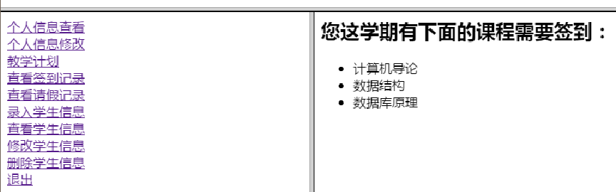
图2.3.2-a教师查看教学计划

2.3.3 个人信息查看
操作流程：系统管理→选择教师登录→点击查看个人信息
功能说明：本功能主要是对本系统的学生信息进行管理。进入教师登录界面如图2.2.1-b，进入界面后可以看到个人信息查看按钮，选中点击即可查看个人信息，结果如图2.3.3-a所示。
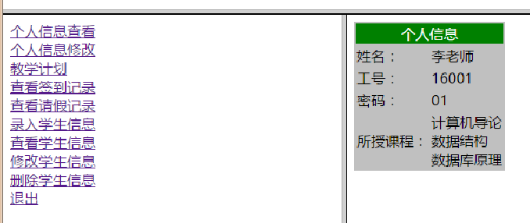
图2.3.3-a教师查看个人信息

2.3.4 个人信息修改
操作流程：系统管理→选择教师登录→点击个人信息修改
功能说明：本功能主要是对本系统的学生信息进行管理。进入教师登录界面如图2.2.1-b，进入界面后可以看到个人信息修改按钮，选中点击即可个人信息修改，结果如图2.3.4-a所示。
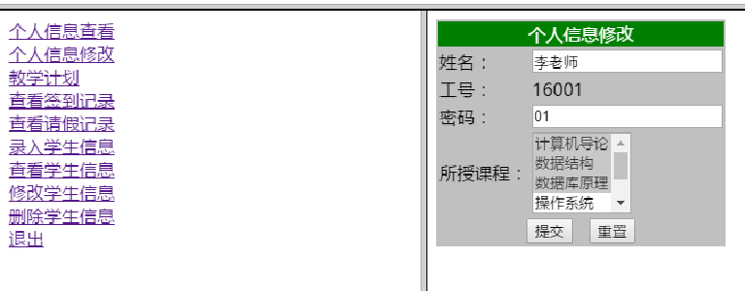
图2.3.4-a教师修改个人信息

2.3.5 查看签到记录
操作流程：系统管理→选择教师登录→点击查看签到记录
功能说明：本功能主要是对本系统的学生信息进行管理。进入教师登录界面如图2.2.1-b，进入界面后可以看到查看签到记录信息按钮，选中点击即可查看签到信息，结果如图2.3.5-a所示。
图2.3.5-a教师查看签到记录

2.3.6 查看请假记录
操作流程：系统管理→选择教师登录→点击查看请假记录
功能说明：本功能主要是对本系统的学生信息进行管理。进入教师登录界面如图2.2.1-b，进入界面后可以看到查看请假记录信息按钮，选中点击即可查看请假信息，结果如图2.3.6-a所示。
图2.3.6-a教师查看请假记录

2.3.7 删除学生
操作流程：系统管理→选择教师登录→点击删除学生
功能说明：本功能主要是对本系统的学生信息进行管理。进入教师登录界面如图2.2.1-b，进入界面后可以看到删除学生信息按钮，点击删除按钮即可删除学生信息，结果如图2.3.7-a所示。
图2.3.7-a教师删除学生

2.3.8 添加学生
操作流程：系统管理→选择教师登录→点击添加学生
功能说明：本功能主要是对本系统的学生信息进行管理。进入教师登录界面如图2.2.1-b，进入界面后可以看到添加学生信息按钮，这是会弹出一个学生信息录入的框，填入学生信息就可添加学生，结果如图2.2.9-a所示。
图2.3.8-a教师添加学生

2.3.9 修改学生
操作流程：系统管理→选择教师登录→点击修改学生信息
功能说明：本功能主要是对本系统的学生信息进行管理。进入教师登录界面如图2.2.1-b，进入界面后可以看到修改学生信息按钮，点击右边的修改按钮即可修改这个学生的信息，结果如图2.3.9-a所示。
图2.3.9-a教师修改学生信息

2.4学生端部分

2.4.1学生登录
操作流程：开启系统→选择学生登录→输入用户名→输入密码→提交
当启动系统时会弹出系统登录窗口，如图2.4.1-a。用户首先需要设置账户登录类型，用户输入账号密码点击提交，系统会自动连接，若能正常连接则在用户名的下拉框中将会出现数据库中已保存的登录用户名，如图2.4.1-b所示。学生登录后可根据需要进行相应的操作，查看/修改个人信息，进行签到或者请假操作。

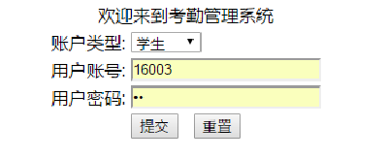
图2.4.1-a初始登录界面

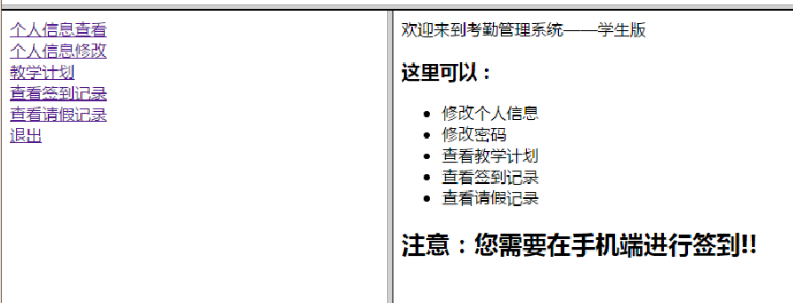
图2.4.1-b学生端界面

2.4.2 查看教学计划
操作流程：系统管理→选择学生登录→点击查看教学计划
功能说明：本功能主要是对本系统的学生信息进行管理。进入学生登录界面如图2.2.1-b，进入界面后可以看到查看教学计划按钮，选中点击即可查看教学计划信息，结果如图2.4.2-a所示。
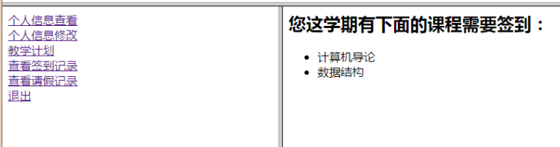
图2.4.2-a学生查看教学计划

2.4.3 个人信息查看
操作流程：系统管理→选择学生登录→点击查看个人信息
功能说明：本功能主要是对本系统的学生信息进行管理。进入学生登录界面如图2.2.1-b，进入界面后可以看到个人信息查看按钮，选中点击即可查看个人信息，结果如图2.4.3-a所示。
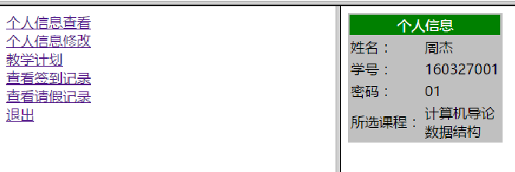
图2.4.3-a学生查看个人信息

2.4.4 个人信息修改
操作流程：系统管理→选择学生登录→点击个人信息修改
功能说明：本功能主要是对本系统的学生信息进行管理。进入学生登录界面如图2.2.1-b，进入界面后可以看到个人信息修改按钮，选中点击即可个人信息修改，结果如图2.4.4-a所示。
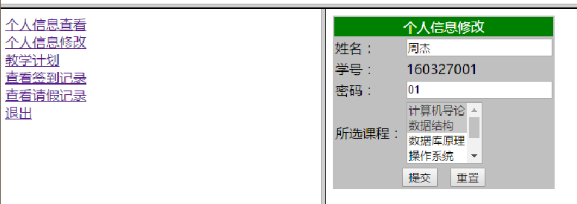
图2.4.4-a学生修改个人信息

2.4.5 查看签到记录
操作流程：系统管理→选择教师登录→点击查看签到记录
功能说明：本功能主要是对本系统的学生信息进行管理。进入学生登录界面如图2.2.1-b，进入界面后可以看到查看签到记录信息按钮，选中点击即可查看签到信息，结果如图2.4.5-a所示。
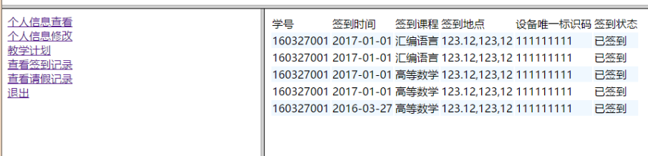
图2.4.5-a学生查看自己的签到记录

2.4.6 查看请假记录
操作流程：系统管理→选择学生登录→点击查看请假记录
功能说明：本功能主要是对本系统的学生信息进行管理。进入学生登录界面如图2.2.1-b，进入界面后可以看到查看请假记录信息按钮，选中点击即可查看请假信息，结果如图2.4.6-a所示。
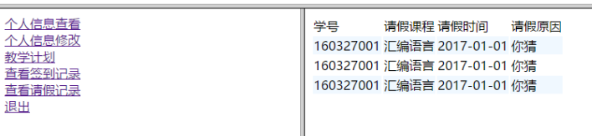
图2.4.6-a学生查看自己的请假记录

